Trip Record

06 김재헌 박지원

Class Diagram(Tripway)

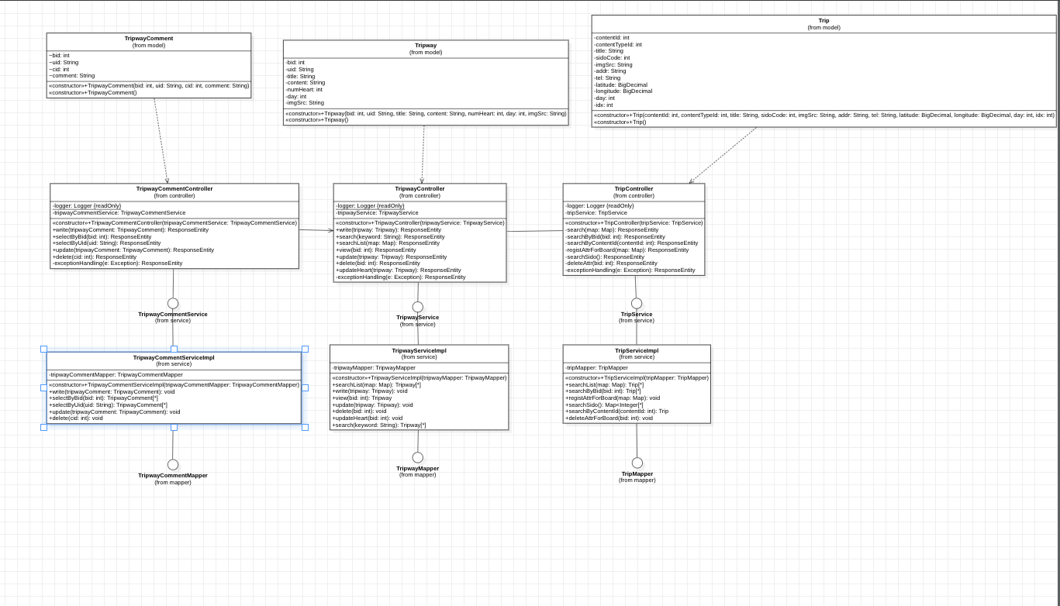

Class Diagram(Hotplace)

Usecase Diagram(Main)

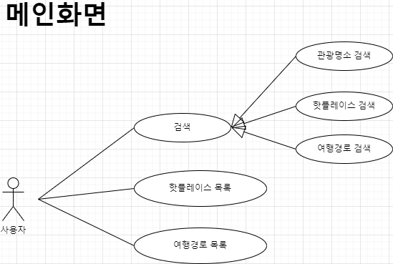

Usecase Diagram(Hotplace)

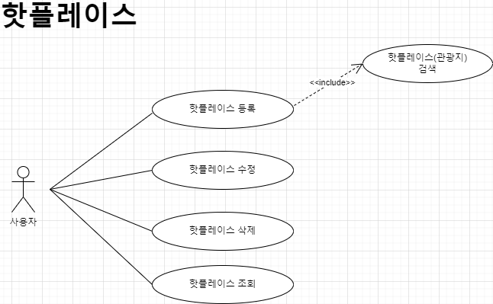

Usecase Diagram(Tripway)

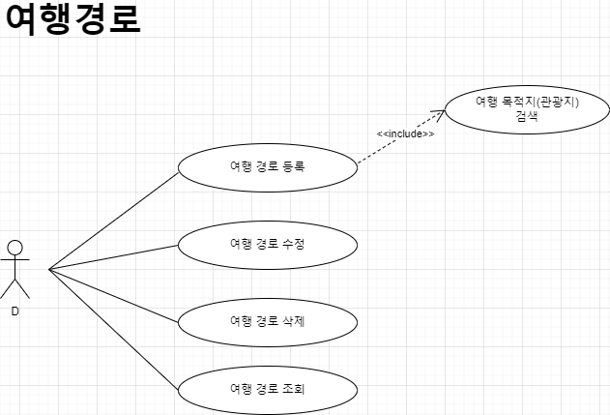

Usecase Diagram(User)

